
Государственное бюджетное специальное (коррекционное) образовательное учреждение
для обучающихся, воспитанников с ограниченными возможностями здоровья общеобразовательная школа-интернат VIII вида с. Воронцовка

«Мама! Это слово святое…»
Воспитательный час
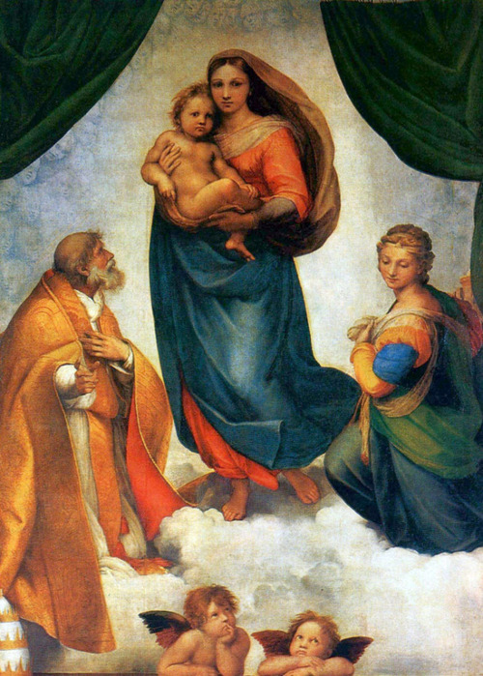

Воспитатель: Шелест А.А.

2013 год
Цели:

- учить детей бережно относиться к женщине, показать значение в жизни
самого главного человека-Матери, формировать внимательное и бережное отношение к матери;

- знакомить детей с земной жизнью, установить взаимосвязь Матери Небесной и Матери Земной через почитание Пресвятой Богородицы как прообраза женщины-матери;

- воспитывать у детей чувство милосердия, доброжелательности, великодушия, любви и почитанию матерей, Пресвятой Девы Марии - матери всего христианского мира.

Ход мероприятия

Звучит музыка «Аве Мария»

Послушайте загадку и подумайте, о ком мы будем говорить сегодня:

Кто вас дети крепко любит
Кто жалеет, кто целует?
Кто заботиться, ласкает, нежно на руках качает?
Песни добрые поет?
Утром в детский сад ведет?
(Мама)

От чистого сердца,
Простыми словами
Сегодня, друзья,
Мы расскажем о маме.

Сегодня мы встретились с вами по причине замечательного праздника – Дня матери. Слово «мама» - одно из самых древних на Земле. Оно почти одинаково звучит на языках разных народов. Сколько тепла таит слово, которым называют самого близкого и единственного человека! Первое слово, которое произносит человек, - «мама». Оно обращено к той, что подарила ему жизнь. Любовь к матери заложена в нас самой природой. Это чувство живет в человеке до конца его дней. Максим Горький писал: «Без солнца не цветут цветы, без любви нет счастья, без женщины нет любви, без матери нет ни поэта, ни героя».

У каждого человека кроме мамы есть еще одна мать. Это Пресвятая Богородица- мать всех людей.

Пресвятая Богородице,
Всем скорбящим Утешение,
Ты избави землю Русскую
От напасти и погибели.

Презентация

Прекрасная молодая женщина с ребенком на руках легко ступает по облакам навстречу своей судьбе: чтобы люди были счастливы, Мария должна была отдать им своего сына -маленького Христа на страдание и муку. Радость славит величие женщины, способной во имя высшего долга пойти на жертву. Мария - идеал материнства.
Матери Божией Марии люди молятся больше, чем кому-либо другому из святых. В каждой церкви мы видим множество икон с Ее изображением. В Ее честь построено множество храмов — Успенские, Покровские, Казанские, Сретенские и многие другие. Да, Пречистая Божия Матерь всегда простирает Свой молитвенный покров над нами; она всегда умоляет Сына Своего, Господа нашего Иисуса Христа, об избавлении нас всех от бед и напастей и о даровании нам вечного спасения.
Сколько раз Божия Матерь Своим покровом спасала нашу родную страну! Когда казалось, что страна гибнет, Она через Свои чудотворные иконы проявляла особую заботу о нас и помогала освободить нашу Родину от завоевателей.

Я хочу рассказать вам одну историю о том, как Божия Матерь спасла детей. Во время войны решено было отправить детей на грузовиках подальше от фронта. Чтобы машины не попали под бомбежку, ехать решили ночью. Дорога шла по лесу, и в темноте машины потеряли дорогу. Стали ее искать, но так и не нашли, и поехали дальше полем.
Вдруг перед первой машиной возникла Женщина. Она, молча, стояла с раскинутыми в стороны руками.
Шофер выскочил из машины, но на дороге уже никого не было. Машины тронулись, но тут, же Она появилась вновь. Шофер вышел из кабины и прошел немного вперед – там был обрыв. Тогда машины повернули обратно и скоро выехали на дорогу.
Так Божия Матерь спасла детей.

В разные времена, в разных странах люди, нуждавшиеся в Ее заступничестве, получали от Пречистой Владычицы уверение в том, что Она слышит их молитвы и прошения о помощи, часто даже удостаивались видения Самой Богородицы.
Божия Матерь своей материнской любовью будет помогать нам в трудные минуты охранять и беречь нас как наши мамы берегут и любят нас.

Мама, мамочка... Сколько тепла таит это магическое слово, которым называют самого близкого, дорогого, единственного человека.

В доме добрыми делами занята,
Тихо ходит по квартире доброта.
Утро доброе у нас
Добрый день и добрый час,
Добрый вечер, ночь добра,
Было доброе вчера.
И откуда, спросишь ты,
В доме столько доброты.
Что от этой доброты,
Приживаются цветы,
Рыбки, ежики, птенцы?
Я тебе отвечу прямо:
Это - мама, мама, мама!

Мамины руки не знают скуки. То вяжут, то шьют, то готовят, то стирают. Мы верим и знаем, что руки мамы чудотворны. Вот почему едва лишь что-то заболит у нас или поцарапаем руку, ушибемся – сразу бежим к маме. Мама! Мама! И. о чудо!!! Едва лишь мама прижмет нас к себе, погладит там, где болит, и вот уже боль вполовину меньше, а то и вовсе пропала.

Она нас учит терпеливо
Трудиться вместе и дружить,
Все делать радостно, красиво
И Родину свою любить.
Так уж водится, наверно,
Я давно на том стою:
Тот, кто любит мать, наверно,
Любит Родину свою.

На этом наш воспитательный час заканчивается.

